Ejercicio 1:

Ejercicio 2:

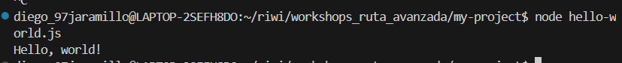

Ejercicio 3

Ejercicio 4:

Ejercicio 5:

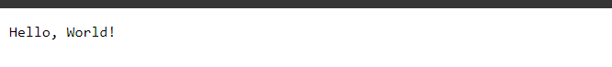

Ejercicio 6:





Ejercicio 7:

Ejercicio 8:

